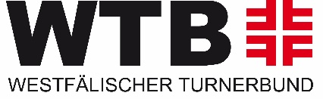

Vertretungsvollmacht
zum Landesturntag am 4. September 2022 in der Stadthalle Ahlen

Verein: ___________________________________________________________

DTB- Nr.: _________________

Straße: ___________________________________________________________

PLZ, Ort: ___________ __________________________________________

Folgende/s Vereinsmitglied/er delegieren wir hiermit als Vertreter/in unseres Vereins zur stimmberechtigten Teilnahme an dem Landesturntag des Westfälischen Turnerbundes e.V. (WTB)
am 12.12.2021, 13.00 Uhr in der Dreifeldturnhalle der Landesturnschule Oberwerries.

Nr. | Name | Vorname | Straße, Wohnort | E-Mail

Hinweis: Laut Satzung können die Vereine für die ersten 500 Vereinsmitglieder entsenden.
Für weitere angefangene 500 Vereinsmitglieder ein/e weitere/r Delegierte/r. Maßgebend ist die letzte vorliegende Mitgliederbestandserhebung (erhoben durch den Landessportbund NRW e.V.)

Die Vollmacht bitte beim Landesturntag zur Akkreditierung vorlegen.

________________
Datum:

_____________________________________________________________________
Unterschrift/en des Vereins nach BGB §26

